Міністерство освіти і науки України

Харківський національний університет радіоелектроніки

Кафедра Штучного інтелекту

Звіт з лабораторної роботи №6

з курсу Машинне навчання

по темі “**Побудова і аналіз статичних і динамічних ансамблів класифікаторів**”

Виконав:

студент гр. ІТШI 17-1

Гура А. О,

Перевірила:

проф. Кулішова Н.Є.

Харків 2019

1. **Цель** **работы**: построить единичный классификатор, затем создать ансамбль классификаторов и проанализировать улучшение точности классификации, сравнить работу статического и динамического взвешенного ансамбля классификаторов.

2. Ход работы:

2.1. Используемые методы:

Для выполнения данной работы я использовал методы, представленные в пакете sklearn языка Python. Как основу для ансамблей использовал KNeighborsClassifier для метода k-NN, GaussianNB для Naive Bayes с нормальным распределением. BaggingClassifier для построения бэггинговых моделей, cross_val_score для построения кросс - валидационных моделей и VotingClassifier для объединения различных моделей с помощью взвешивания статического и динамического.

2.2. Таблицы и графики точностей:

2.2.1. Выборка Iris:

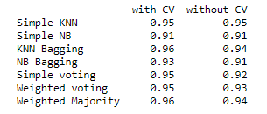

Таблица 1 - Точность классификаторов с Cross Validation и без нее.

2.2.2. Выборка Wine:

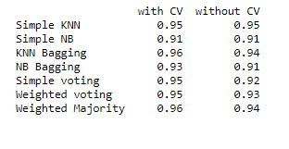

Таблица 2- Точность классификаторов с Cross Validation и без нее.

2.2.3. Выборка Breast Cancer:

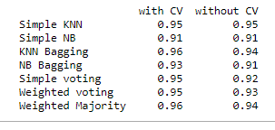

Таблица 3 - Точность классификаторов с Cross Validation и без нее..

Рис. 6 - Зависимость точности от методов Cross-Validation.

2.3. Фрагмент кода для выборки Iris:

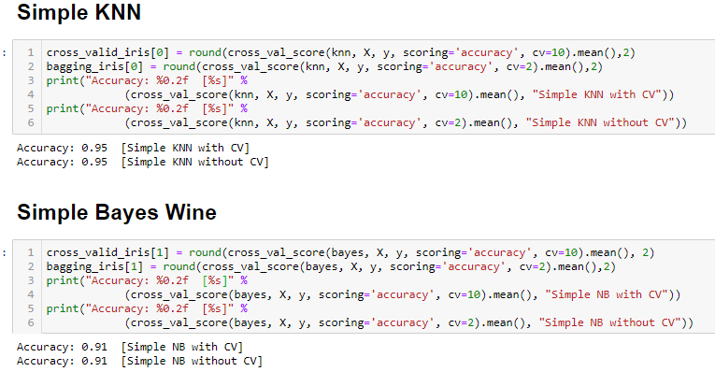

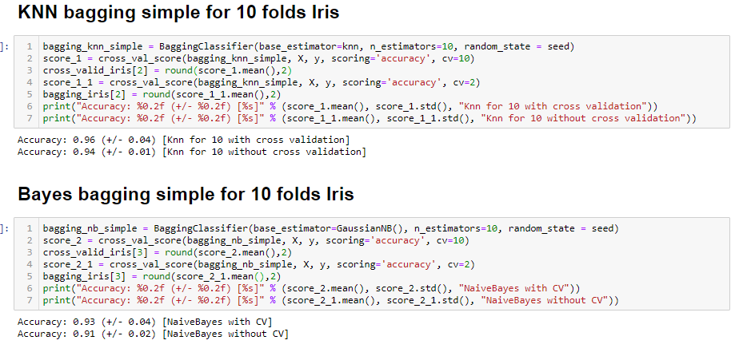

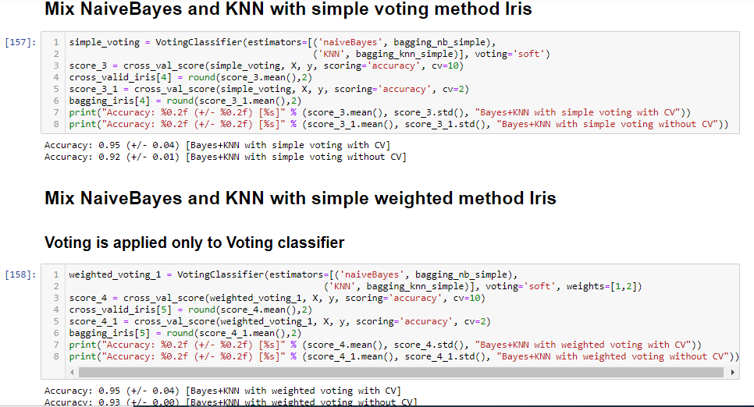

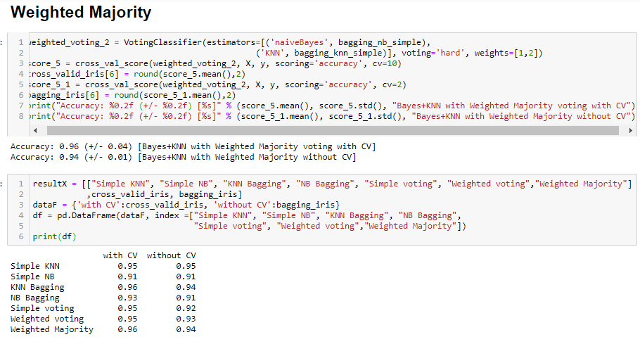

3. Выводы: В данной лабораторной работе была проведена исследовательская работа зависимости точности классификации алгоритмов k-NN и Naive Bayes с помощью ансамблей Bagging и Cross-Validation, а также благодаря взвешенному голосованию. Было выявлено, что на выборке Iris выше всего точность дает динамическое голосование либо по классификатору Naive Bayes, либо одновременно k-NN и Naive Bayes в методе Bagging, при этом в методе Cross-Validation выше показывает динамическое голосование строго по k-NN.